1 Mise en place du driver 1
1.1 Importation dans Winpro du rapport WPReport 1
1.2 Associer le rapport à l’optimisation 1
1.3 Mise en place du fichier « ini » 1
2 Utilisation du driver 2
2.1 Description du fichier « ini » 2
2.1.1 [Chemin de base] & [Chemin Acces Reseau] 2
2.1.2 [Soudage] 2

Mise en place du driver

Importation dans Winpro du rapport WPReport
Dans Winpro, menu « Rapport / Création », cliquer sur le bouton « Importer ».
Chercher le fichier du driver qui vous a été envoyé.

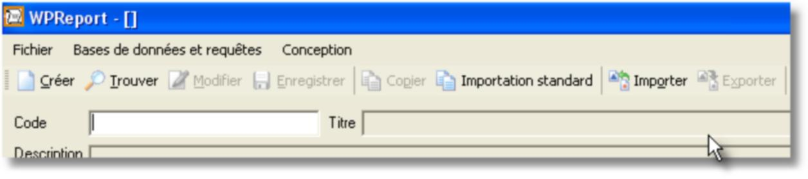

Associer le rapport à l’optimisation
Dans Winpro, menu « Rapport / Documents Type ».
Associé à l’impression de l’optimisation le driver et validé le choix :

Mise en place du fichier « ini »
Copier le fichier « Holinger6.ini » qui vous a été fourni dans le répertoire Winpro.

Utilisation du driver

Description du fichier « ini »
Dans le fichier « Holinger6.ini », plusieurs sections permettent de saisir des informations pour le driver :
[Chemin de base]
chemin=.\optim\
[Chemin reseau]
chemin=.\optim\reseau\

[Soudage]
xmini=12
ymini=13
xmaxi=10000
ymaxi=10000

[Chemin de base] & [Chemin Acces Reseau]
fichier= ‘chemin où seront créé les fichiers machine’
Nom fichier Usinage= ‘nom du fichier, il serra complété par le n° du lot et l’extension’

[Soudage]
Permet de définir les dimensions maximum et minimum de la largeur et de la hauteur

